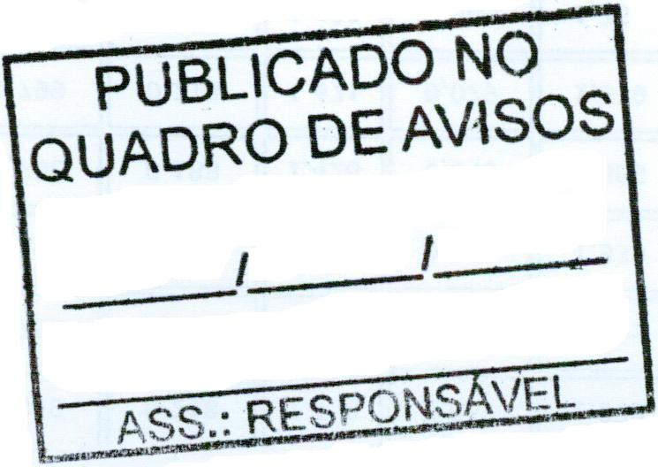
MUNICÍPIO DE CARATINGA /MG - Extrato de Resultado – Tomada de Preços n° 004/2022. Objeto: Contratação de empresa especializada para elaboração de estudo de concepção, estudo ambiental, projeto básico, projeto executivo, além de serviços de apoio técnico (incluindo o cadastro técnico), para sistema de esgotamento sanitário de localidades do município de caratinga/mg, conforme contrato n° 602693-36, programa: p11 - programa de saneamento da bacia do rio doce, agevap/caixa. Vencedor: SELETIVA CONSULTORIA E PROJETOS LTDA - ME, inscrita no CNPJ sob o n° 06.895.435/0001-28– Valor Global de R$ R$ 370.289,92 (Trezentos e Setenta Mil e Duzentos e Oitenta e Nove Reais e Noventa Centavos). Com fulcro art. 109 da Lei 8.666/93, fica aberto o prazo de 05 (cinco) dias úteis para a apresentação de recurso.Caratinga/MG, 06 de Setembro de 2022. Geovane de Freitas Moura – Presidente da CPL.

